敬愛的解剖學學會會員們好

學會官網目前正在進行更新與轉移

**轉移過程中相關最新公告將暫時於Facebook粉絲專頁公告為主**

敬請會員於Facebook搜尋並追蹤「中華民國解剖學學會」<https://www.facebook.com/profile.php?id=61565843398748>

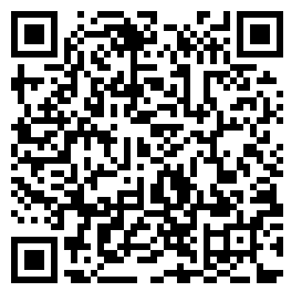

非常感謝您對中華民國解剖學學會的支持

也再提醒您

第39屆生物醫學年會正式開始報名和投稿 (<https://jacbs.org.tw/index>)

**投稿截止日期：延長至2025年1月10日23:59 截止**

本屆中華民國解剖學學會投稿競賽項目包含：

1. 論文口頭競賽

2. 論文海報競賽

3. 創意解剖教學影片競賽

4. 創意解剖教學繪畫競賽

獎金豐厚敬請踴躍參加

投稿論文摘要一律採**線上繳交**方式，請依據之規定詳細正確填寫。

詳細報名資訊與競賽相關條件詳見**附檔**及第39屆生醫年會投**稿網頁**(<https://jacbs.org.tw/submission_guideline>) 並點選中華民國解剖學會

非常感謝您

敬祝 順心

-------------------------------------------------------------------------------------------------------

第18屆中華民國解剖學學會

學會信箱：[anatomy.tw@gmail.com](mailto:anatomy.tw@gmail.com)  
學會辦公室：701台南市東區大學路1號 國立成功大學 成杏校區 醫學院5樓  
細胞生物與解剖學研究所 820504室

理事長：郭余民 教授 06-2353535 #5294  
秘書長：王仰高 教授 06-2353535 #5333  
總幹事：龔秀妮 教授 02-23123456 #288184  
幹事：王冠中 06-2353535 #5317  
幹事：黃馨儀 02-23123456 #288184